Лабораторная работа №8 Семенов Евгений ПМИ-32

Задание 1

1. Выведите все документы коллекции Ресторан в формате: restaurant_id, name, borough и cuisine, вывод _id для всех документов исключить.
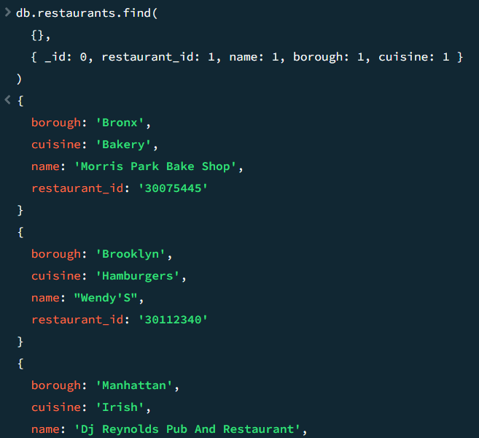

2. Выведите первые 5 ресторанов в алфавитном порядке, которые находятся в районе Bronx
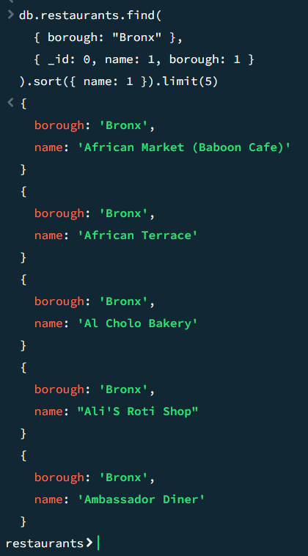

3. Найдите рестораны, которые набрали более 80, но менее 100 баллов.
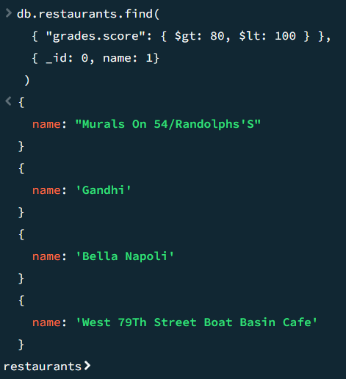

4. Найдите рестораны, которые не относятся к типу кухни American, получили оценку «А», не расположены в районе Brooklyn. Документ должен отображаться в соответствии с кухней в порядке убывания.
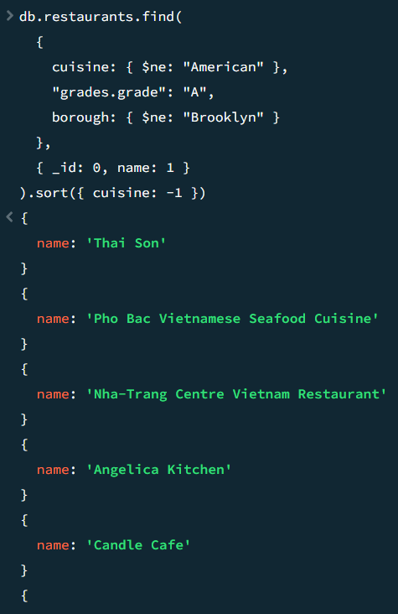

5. Найдите идентификатор ресторана, название, район и кухню для тех ресторанов, чье название начинается с первых трех букв назвали «Wil»
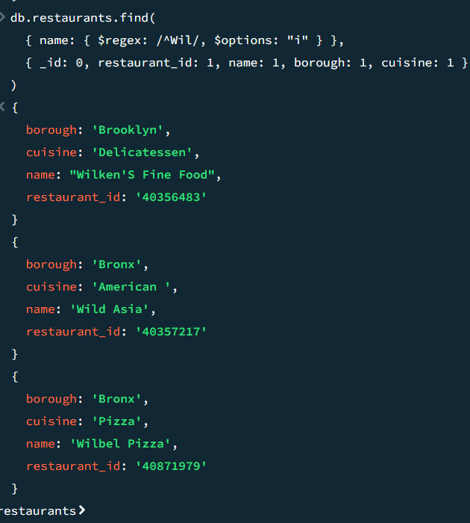

6. Найдите рестораны, которые относятся к району Bronx и готовят American или Chinese блюда.
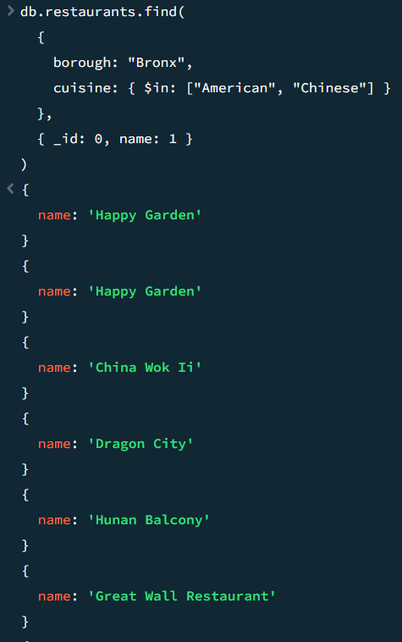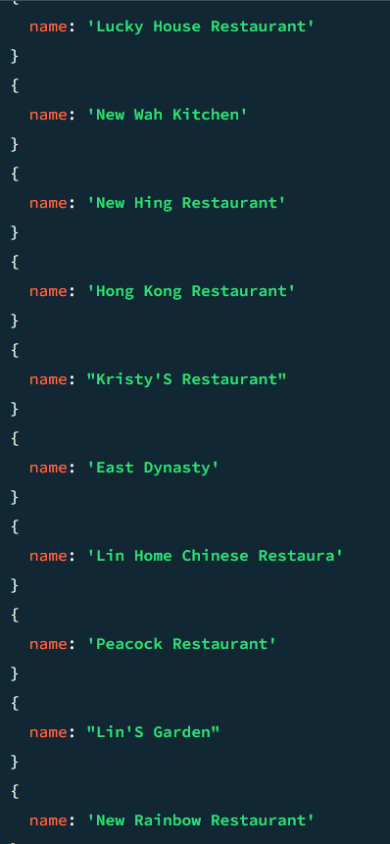

7. Найдите идентификатор ресторана, название и оценки для тех ресторанов, которые «2014-08-11T00: 00: 00Z» набрали 9 баллов за оценку А

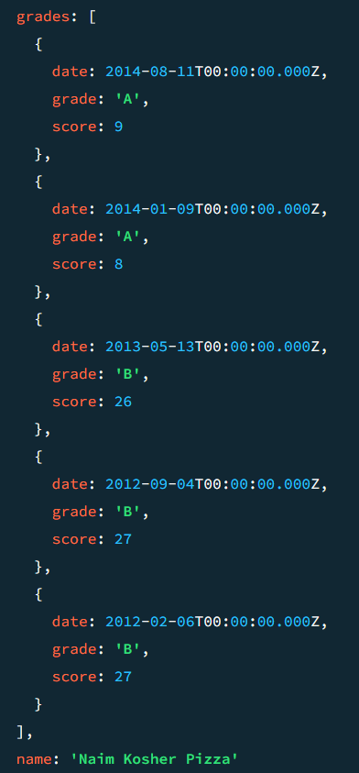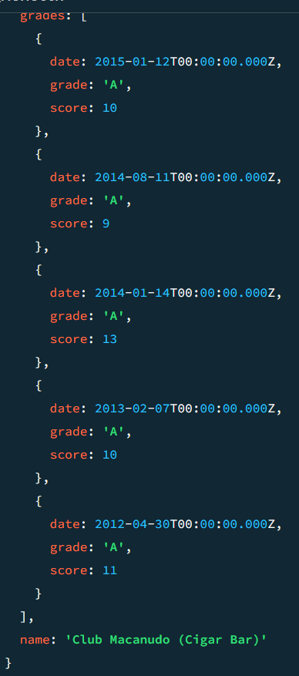

8. В каждом районе посчитайте количество ресторанов по каждому виду кухни. Документ должен иметь формат borough, cuisine, count
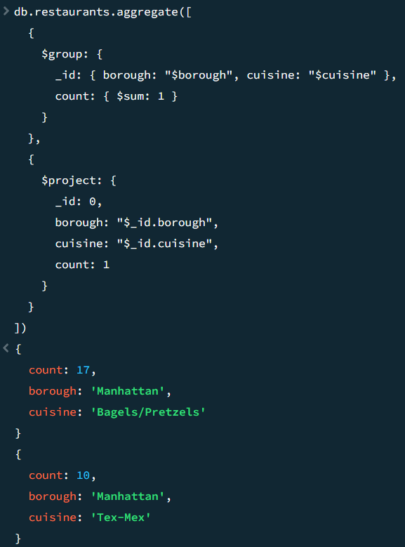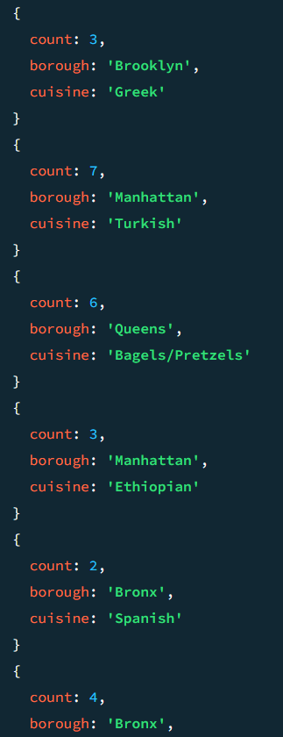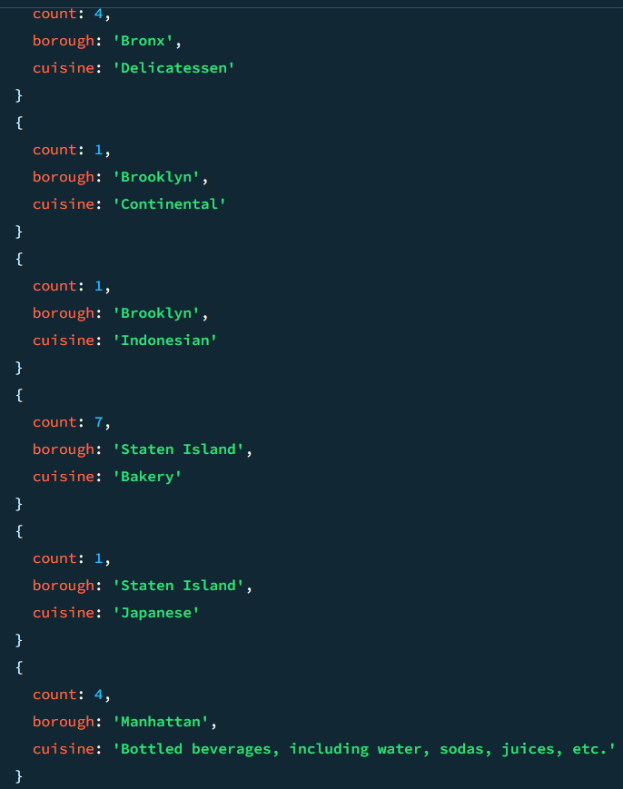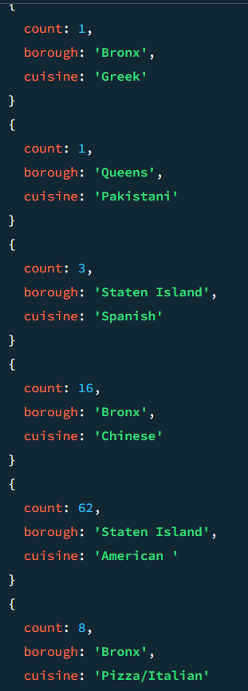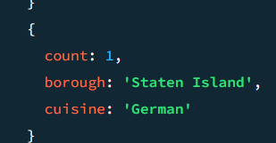

9. В районе Bronx найдите ресторан с минимальной суммой набранных баллов.
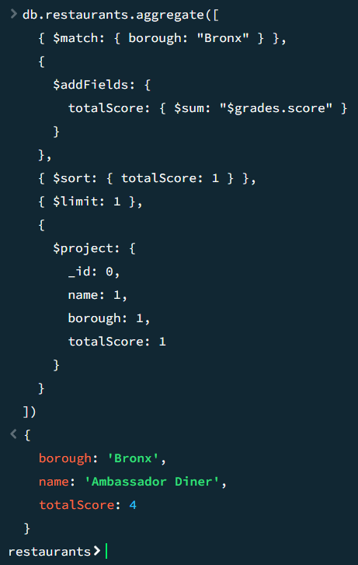

10. Добавьте в коллекцию свой любимый ресторан.
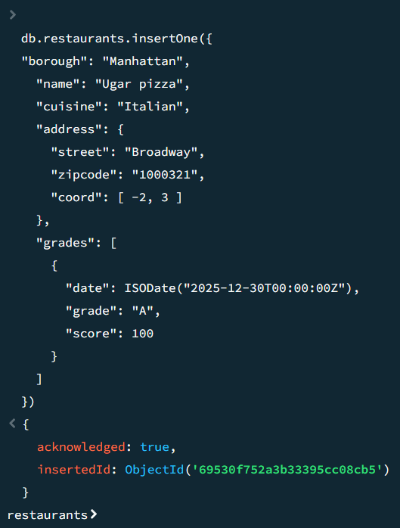

11. В добавленном ресторане укажите информацию о времени его работы.

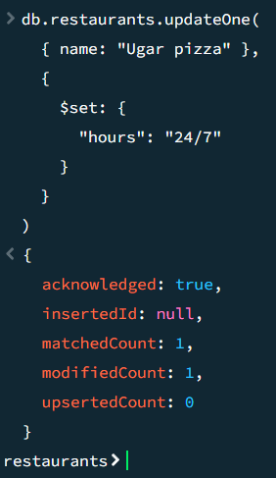

12. Измените время работы вашего любимого ресторана.
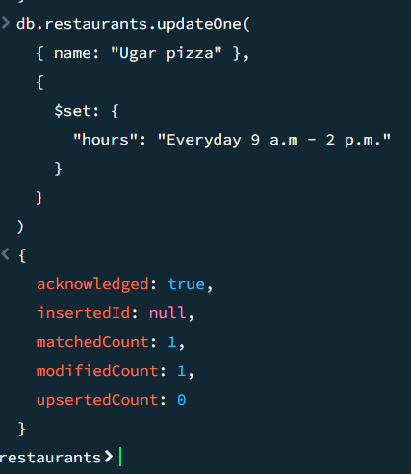

Задание 2

1. Какова разница между максимальной и минимальной температурой в течение года?
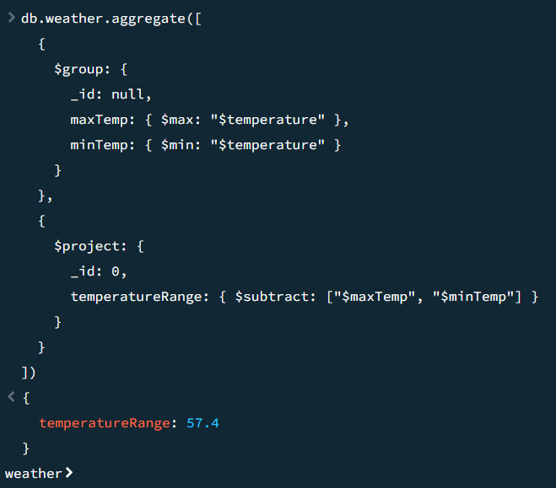

2. Какова средняя температура в году, если исключить 10 дней с самой низкой температурой и 10 дней с самой высокой?
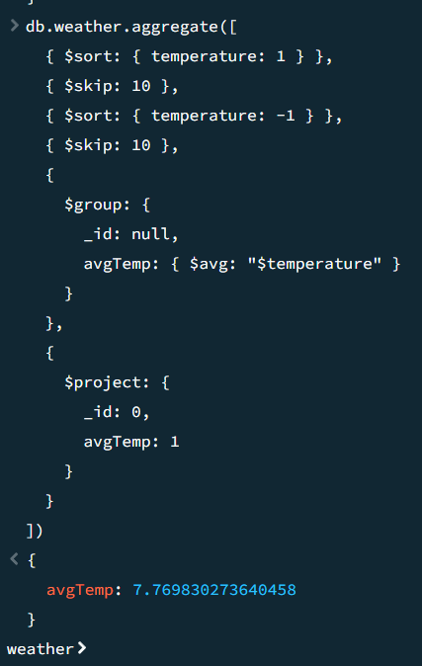

3. Найти первые 10 записей с самой низкой погодой, когда дул ветер с юга и посчитайте среднюю температуры для этих записей.

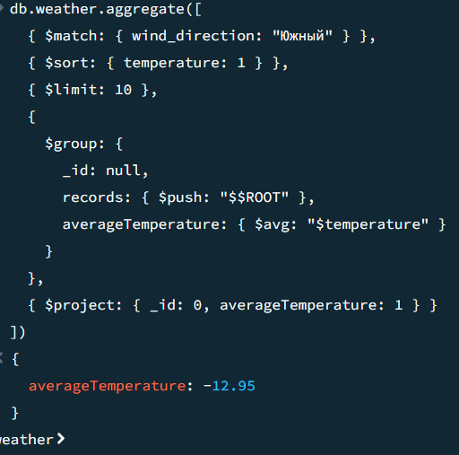

4. Подсчитайте количество дней, когда шел снег. (Будем считать снегом осадки, которые выпали, когда температура была ниже нуля)
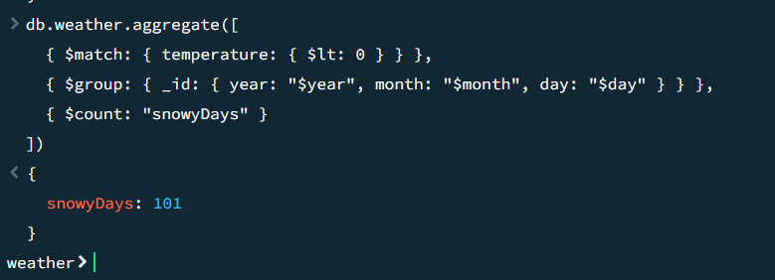

5. В течение зимы иногда шел снег, а иногда дождь. Насколько больше (или меньше) выпало осадков в виде снега.

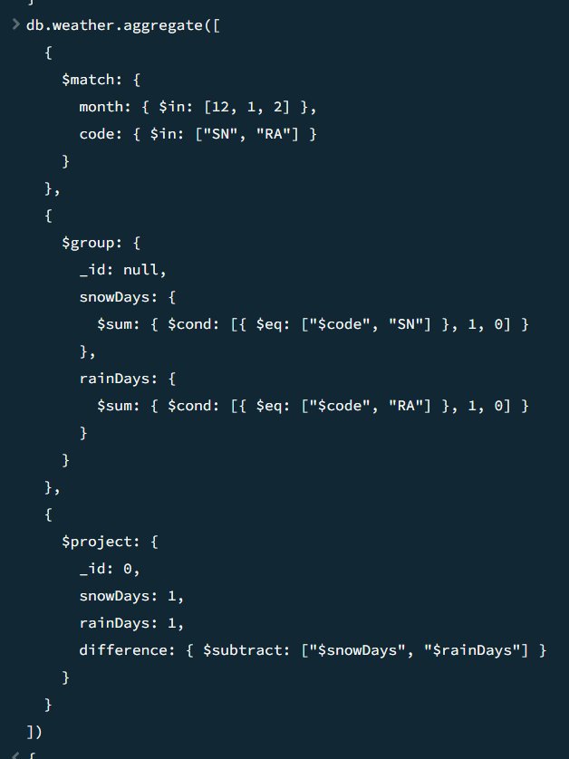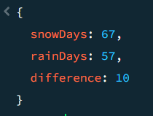

6. Какова вероятность того что в ясный день выпадут осадки? (Предположим, что день считается ясным, если ясная погода фиксируется более чем в 75% случаев)
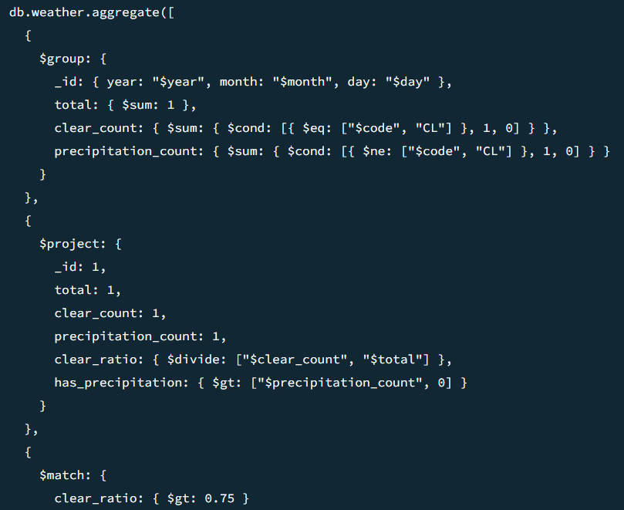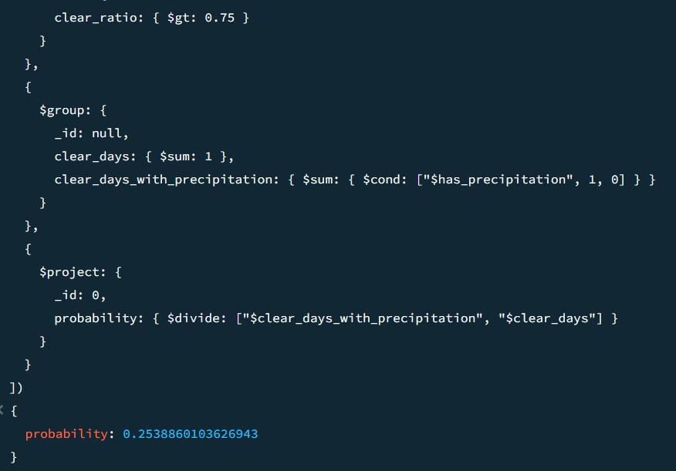

7. Увеличьте температуру на один градус при каждом измерении в нечетный день во время зимы. На сколько градусов изменилась средняя температура?

